|  |  |  |  |  |
| --- | --- | --- | --- | --- |
| **2019-2020 EĞİTİM – ÖĞRETİM YILI ARKADAŞIM TÜRKÇE ORTAOKULU**  **5/B SINIFI TÜRKÇE DERSİ 1. DÖNEM 1. YAZILI YOKLAMA SORULARIDIR** | | | | |
| **Adı-Soyadı:** | **Numarası:** |  | **Aldığı Not:** |  |

** KİTAP OKUMA ALIŞKANLIĞI**

Bir baba kızına kitap okuma alışkanlığı kazandırabilmek için ödül vermek istemiş ve: "Kızım, eğer sana verdiğim şu kitabı bitirirsen 100 lira vereceğim." demiş.  
 Bu teklif kızın çok hoşuna gitmiş ama kitap okumayla da pek arası yokmuş. O nedenle "En iyisi ben bu kitabın özetini internetten araştırıp bulayım, onu iyice ezberleyeyim, babam okudun mu diye sorunca da o özeti anlatırım." diye düşünmüş.  
 Ve çocuk gitmiş, babasının okuması için verdiği kitabın özetini bulmuş. İki sayfalık bu özeti iyi bir şekilde öğrenmiş. Tabii babası anlamasın diye bir hafta da beklemiş. Bir hafta sonra "Babacığım ben kitabı okudum, ödülümü verir misin?" diye sormuş.  
Babası kızından kitapta geçen konuyu anlatmasını istemiş. Genç kız güzel bir şekilde konuyu anlatmış. Ardından tekrar ödülünü istemiş babasından. Ama babası hiç beklemediği bir tepki vermiş ve kızına "Sen bu kitabı okumamışsın, beni kandırıyorsun çünkü okusaydın kitabın içine koyduğum 100 lirayı bulurdun.

**Not:** İlk üç soruyu metne göre cevaplayınız.

**SORU 1**

**Baba, kızına okuma alışkanlığı kazandırmak için ne yapmış?**

**SORU 2**

**Babanın isteğine karşılık küçük kız ne yapmış?**

**SORU 3**

**Baba, küçük kızın kitabı okumadığını nereden anlamış?**

**SORU 4**

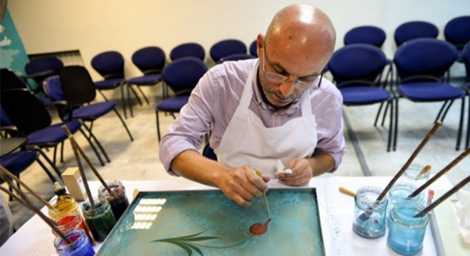 Sanatçı, aşağıdaki sorulardan hangisine cevap vermiştir? İşaretleyiniz.

**Şöyle cevap vereyim: Ben resim çizmeyi bile bilmezdim, sanatla hiç ilgim yoktu. Ebru sanatçısı olacağımı söyleseler inanmazdım. Kendimi birden bu işin içinde buldum, diyebilirim.**

Ebru sanatıyla ilgilenmeye ne zaman başladınız?

Ebru sanatını neden seçtiniz?

Sanatçı olmayı ne zaman planladınız?

Nasıl ebru sanatçısı oldunuz?

**SORU 5 ( 8 Puan )**

**Olay yazılarının özelliklerinden hareketle, istenilenleri uygun bir şekilde tamamlayınız.**

Sude, eve geldiğinde çok üzgündü. Kendisine gülümseye-

rek kapıyı açan ve “Hoş geldin!” diyen annesini duyma-

mıştı bile. Eve girer girmez odasına kapanan Sude; üzün-

tüsünü biraz atmak, az da olsa rahatlamak için pencere-

den gökyüzünü izlemeye koyuldu. Vakit akşama doğruydu.

Güneş yavaş yavaş kayboluyordu.

**Olay:**

**Zaman:**

**Yer:**

**Varlık Kadrosu:**

**SORU 6 ( 6 Puan )**

|  |  |
| --- | --- |
| Duygu | Yeni aldığımız koltukları çok sevdim. |
|  | Eve ne zaman gelecek acaba? |
|  | Senden binlerce kez özür diledim. |
|  | Çocuk ateşler içinde yanıyor. |
|  | Bir of çeksem karşıki dağlar yıkılır. |
|  | Meliha, arkadaşını çok özlüyordu. |

***Aşağıdaki cümlelerin abartı mı yoksa duygu mu belirttiğini boşluğa örnekteki gibi yazınız.***

**SORU 7 ( 6 Puan )**

***Aşağıdaki cümlelerde sesteşi olan sözcükleri bulup yandaki kutulara örnekteki gibi yazınız.***

|  |  |  |
| --- | --- | --- |
| ***1*** | Yine yaş pasta yiyelim, diye tutturdu. | yaş |
| ***2*** | Bu çiçekleri size **ben** getirdim. |  |
| ***3*** | Bahar gelince bir kır gezisi yapmalıyız. |  |
| ***4*** | Dün gece bayağı dolu yazdı. |  |
| ***5*** | Çita en hızlı kara hayvanlarındandır. |  |
| ***6*** | Sıcak çaydan bir yudum aldım. |  |

**SORU 8 ( 8 Puan )**

***Aşağıda 5-A sınıfındaki bazı öğrencilerin günlük okudukları sayfa sayısı verilmiştir.***

**Bu grafikten hareketle istenenleri yazınız**

**1.** Bir günde en fazla sayfa okuyan öğrenci:

**2.** Bir günde en fazla sayfa okuyan öğrenci:

**3.**Bir günde 15 sayfa okuyan öğrenci:

**4.**Ceren’den daha az sayfa okuyan öğrenciler:

**SORU 9 ( 6 Puan )**

***Aşağıdaki cümlelerde işaretlenmiş sözcükleri gerçek anlam, mecaz anlam bakımından inceleyerek ilgili sütunu örnekteki gibi işaretleyiniz.***

|  |  |  |
| --- | --- | --- |
| ***Cümleler*** | ***Gerçek*** | ***Mecaz*** |
| 1. Elektrikler kesilince içimizi bir korku kaplar. |  |  |
| 1. Rakiplerini ezen boksör başarıya doymuyor. |  |  |
| 1. Her insan farklı yeteneklere sahiptir. |  |  |
| 1. Televizyon karşısında çokça vakit geçirmemeliyiz. |  |  |
| 1. Bana bunu yapmayacaktın, sana çok kırıldım. |  |  |
| 1. Bu yapbozun parçalarını bir türlü bulamıyorum. |  |  |
| 1. Bu adam da ne kadar geniş, dünya umurunda değil gibi! |  |  |

**SORU 10 ( 5 Puan )**

“ Dedem, altmış yedi yaşında. Bilgisayar kullanır, bizimle her konuda konuşabilir. Bize öğüt vermez, davranışlarımızı eleştirmez. Hepimize yardım eder. Yaşama sevinci duyduğunu her an hissedersiniz. Her bahar fidanlar diker bahçeye, büyüdüğünde meyvesinden yemeyi hayal eder.”

**Bu parçada tanıtılan kişi ile ilgili olarak aşağıdakilerden hangisi söylenemez?**

1. A)Günün koşullarına uyum sağlamıştır.
2. Çevresindekilere karşı yapıcı bir tutum içindedir.
3. Anılarıyla yaşamaktadır.
4. Yaşama umutla bağlıdır.

**SORU 11 ( 5 Puan )**

**Aşağıdaki cümlelerde kutucuk içine gelmesi gereken noktalama işaretini belirleyip örnekteki gibi yazınız.**

**a) b)**

Yapılan çalışmaları hepimiz takip ediyoruz

Herkes en başarılı olduğu dersi yazsın dedi.

Virgül

**c) d)**

Yarın erkenden gelir eşyaları taşırız.

Yapılan çalışmaları hepimiz takip ediyoruz.

Yok mu bana uzanacak yardım eli

**e) f)**

12 30’da okulun önünde buluşacağız.

Kaç saattir bekliyoruz, hala pişmedi mi yemek

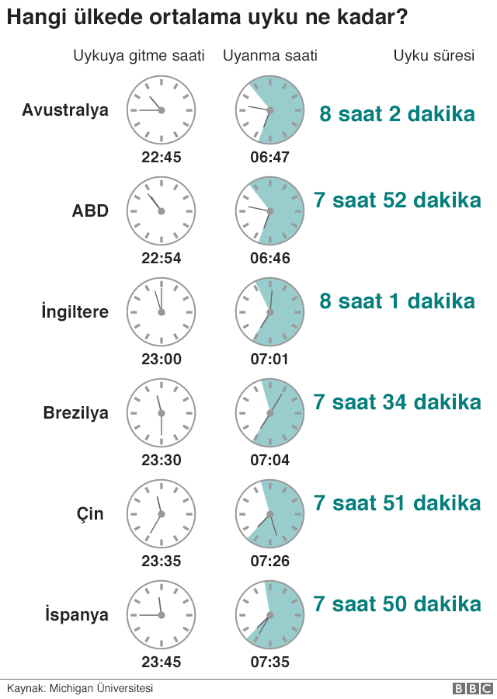**S.12-Yukarıdaki görsel ve bilgilerden hareketle hangisi yanlıştır?**

**A)** Amerikalılar, Çinlilerden daha fazla uyumaktadır.

**B)** En az uyuyan Brezilyalılardır.

**C)** En geç uyanan İspanyollardır.

**D)** En fazla uyuyan Avustralyalılardır.